Конспект образовательной деятельности для детей старшего дошкольного возраста
«Дети — герои Великой Отечественной войны».

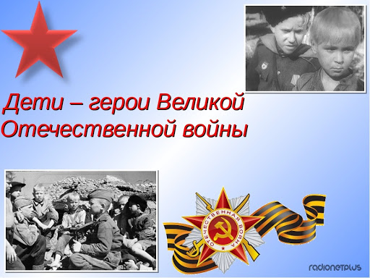
Цель:
1. Обобщение знаний детей о ВОВ.
2. Закрепить полученные знания детей о том, как защищали нашу Родину дети в годы Великой Отечественной войны.
3. Развивать речь, мышление и поддерживать инициативу детей.
4. Воспитывать в детях чувство патриотизма, уважение к подвигам детей, гордость за их героические поступки.

Словарная работа:
1. Героизм, патриотизм, тыл, фронт.

Ход занятия:
Воспитатель: Сегодня, я хочу поговорить с Вами о детях. Это дети – герои Великой отечественной войны. Им было примерно столько же лет, как и Вам сейчас. Они совершали героические поступки наравне с взрослыми. Нам, поколению, которое к великому счастью не застало той войны, стоит сказать спасибо этим ребятам. За то, что им мы обязаны жизнью, обязаны жизнью всем людям, которые встали на защиту нашей огромной Родины.
А сейчас я вам немного расскажу, как начиналась война. Перед рассветом 21 июня 1941 года, когда в глубокий сон погрузились города и сёла нашей Родины, с аэродромов поднялись в воздух немецкие самолёты с бомбами. Немецко – фашистские самолёты бомбили города и порты, аэродромы и железнодорожные станции, бомбы сыпались на жилые дома, детские сады, больницы. Все люди поднялись на защиту своей Родины. Дети, как и взрослые, уходили на фронт и партизанские отряды, защищали её от врагов, совершали подвиги.

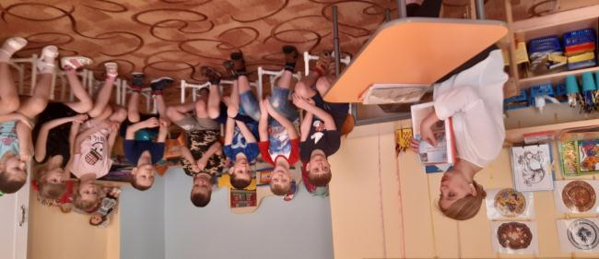

Воспитатель :Как вы думаете, что такое подвиг?
(Ответы детей)
Воспитатель: Как называют человека, совершившего подвиг?
Ребёнок: Герой .
Воспитатель: Это маленькие воины, такие же дети, как и вы, только за героические поступки им присвоили звание «пионеры – герои». Их очень много - Лёня Голиков, Валя Котик, Марат Казей, Зина Портнова, Боря Кулешин, Володя Дубинин, Валя Зенкина и многие другие.

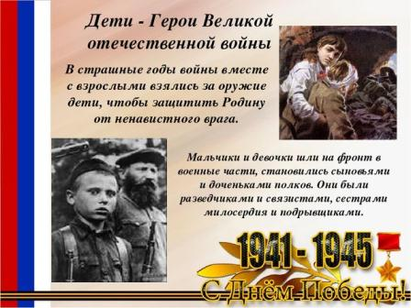

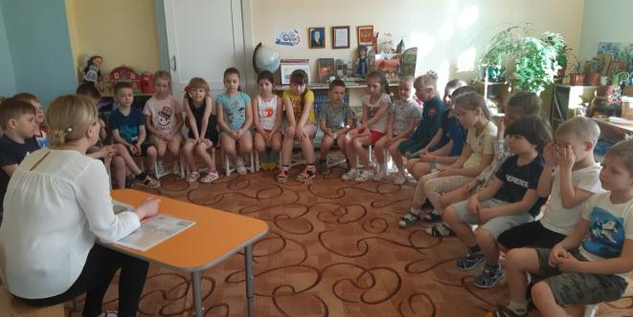

А теперь давайте разомнёмся.
Физминутка.
Все военные мы здесь,
Отдадим друг другу честь.
А потом быстрей, быстрей,
Топай, топай веселей.
Плечи выше поднимаем,
А потом их опускаем.
Руки перед грудью ставим
И рывки мы выполняем.
Мы присядем десять раз
Мышцы не болят у нас.
Десять раз подпрыгнуть нужно,
Скачем выше, скачем дружно!
Мы колени поднимаем –
Шаг на месте выполняем.
Воспитатель :
Войны я не видела, но знаю,
Как трудно народу пришлось,
И голод, и холод, и ужас-
Все им испытать довелось!

Воспитатель: Сейчас я расскажу вам о детях-героях…(ПРОСМОТР ПРЕЗЕНТАЦИИ)
Узнав, что началась война, многие мальчишки и девчонки, несмотря на свой юный возраст, уходили на фронт, в партизанские отряды. Под видом беспризорников, музыкантов пробирались в расположение врага, добывая информацию. Немцы и предположить не могли, что оборванные, голодные дети – разведчики.

Юта Бондаровская.
Летом 1941 года синеглазая девочка Юта, приехала из Ленинграда на каникулы в деревню под Псковом. Здесь настигла Юту грозная весть: война! Здесь увидела она врага. Юта стала помогать партизанам. Сначала была связной, потом разведчицей. Переодевшись мальчишкой-нищим, собирала по деревням сведения: где штаб фашистов, как охраняется, сколько пулеметов. Возвращаясь с задания, Юта поддерживала усталых бойцов звонкими песнями, рассказами… В одном из боев - у эстонского хутора Ростов - Юта Бондаровская, маленькая героиня большой войны, пала смертью храбрых. Родина наградила свою героическую дочь посмертно медалью "Партизану Отечественной войны" 1 степени, орденом Отечественной войны 1 степени.

Валя Котик.
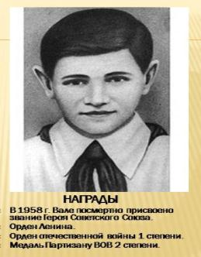
Когда в Шепетовку ворвались фашисты, Валя Котик вместе с друзьями решил бороться с врагом. Ребята собрали на месте боев оружие, которое потом партизаны на возу с сеном переправили в отряд. Присмотревшись к мальчику, коммунисты доверили Вале быть связным и разведчиком в своей подпольной организации. Он узнавал расположение вражеских постов, порядок смены караула. Фашисты наметили карательную операцию против партизан, а Валя, выследив гитлеровского офицера, возглавлявшего карателей, убил его. Когда в городе начались аресты, Валя вместе с мамой и братом Виктором ушел к партизанам. Мальчик, которому только-только исполнилось четырнадцать лет, сражался плечом к плечу с взрослыми, освобождая родную землю. На его счету - шесть вражеских эшелонов, взорванных на пути к фронту. Валя Котик был награжден орденом отечественной войны 1 степени, медалью "Партизану Отечественной войны" 2 степени.
Валя Котик погиб как герой, и Родина посмертно удостоила его званием Героя Советского Союза. Перед школой, в которой учился этот отважный мальчик, поставлен ему памятник. И сегодня ребята отдают герою салют.

Марат Казей.
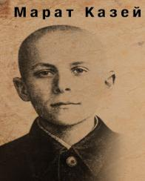
В деревню, где жил Марат ворвались фашисты. Когда Марат узнал, что маму повесили в Минске. гневом и ненавистью к врагу наполнилось сердце мальчика. Вместе с сестрой Адой, ушел к партизанам в Станьковский лес. Он стал разведчиком в штабе партизанской бригады. Проникал во вражеские гарнизоны и доставлял командованию ценные сведения. Используя эти данные, партизаны разработали дерзкую операцию и разгромили фашистский гарнизон в городе Дзержинске. Марат участвовал в боях и неизменно проявлял отвагу, бесстрашие, вместе с опытными подрывниками минировал железную дорогу. Марат погиб в бою. Сражался до последнего патрона, а когда у него осталась лишь одна граната, подпустил врагов поближе и взорвал их. и себя.
За мужество и отвагу Марат Казей был удостоен звания Героя Советского Союза. В городе Минске поставлен памятник юному герою.

Надя Богданова.
В это трудно поверить, но, когда она стала разведчицей в партизанском отряде "дяди Вани" Дьячкова, ей не было ещё и десяти лет. Маленькая, худенькая, она, прикидываясь нищенкой, бродила среди фашистов, всё подмечая, всё запоминая, и приносила в отряд ценнейшие сведения. А потом вместе с бойцами-партизанами взрывала фашистский штаб, пускала под откос эшелон с военным снаряжением, минировала объекты.
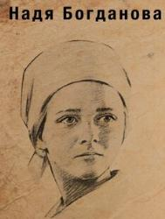
Первый раз её схватили, когда вместе с Ваней Звонцовым вывесила она 7 ноября 1941 года красный флаг в оккупированном врагом Витебске. Били шомполами, пытали, а когда привели ко рву - расстреливать, сил у неё уже не оставалось - упала в ров, на мгновение, опередив пулю. Ваня погиб, а Надю партизаны нашли во рву живой.
Второй раз её схватили в конце 43-го. И снова пытки: её обливали на морозе ледяной водой, выжигали на спине пятиконечную звезду. Считая разведчицу мёртвой, гитлеровцы, когда партизаны атаковали Карасево, бросили её. Выходили её, парализованную и почти слепую, местные жители. После войны в Одессе академик В. П. Филатов вернул Наде зрение.
Надя Богданова, награждённая орденами Красного Знамени, Отечественной войны 1 степени, медалями.

И таких отважных и смелых ребят. Было очень много.
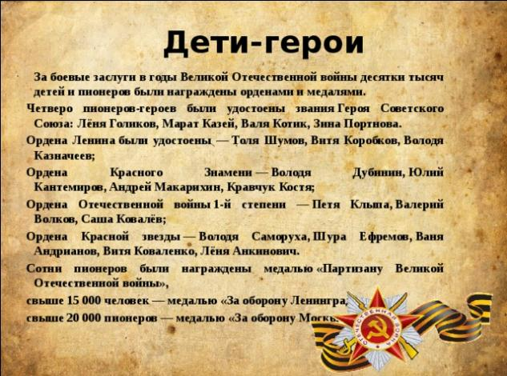

Маленькие герои большой войны. Вот такие подвиги люди помнят, не забывают имена героев. В память о страшных днях, скульпторы воздвигают памятники, поэты пишут стихи, поэмы, рассказы, композиторы сочиняют песни.
Теперь вы запомнили что такое война?
Воспитатель. Как много нового вы сегодня узнали. На примере таких героических поступков нужно учиться любить нашу Родину.
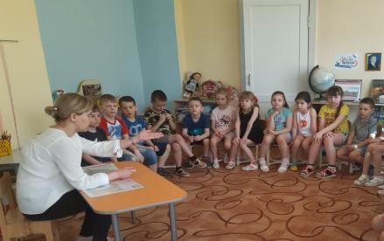
Я надеюсь, что Вы запомните имена подростков – героев, Ваших ровесников. Которые, глядя в глаза самой смерти, совершили героические поступки. И очень приятно, что Вы внимательно слушали биографии этих подростков.
Спасибо за внимание.

